**Enviar trabajos (fotos de trabajos y cuadernos cuando corresponda) al correo: eloytroncoso@hotmail.com**

**Guía de música**

**Asignatura: MÚSICA Curso: 5°**

**Fecha:** CLASE del viernes 28 y 04 de septiembre

**Docente:** Carlos Troncoso C.

**Nombre del alumno: _____________________________**

**I.-Objetivo de aprendizaje**

Interpretar y crear

OA4: Cantar al unísono y a más voces y tocar instrumentos de percusión, melódicos (metalófono, flauta dulce u otros) y/o armónicos (guitarra, teclado, otros)

**INDICADOR EVALUACIÒN**

Crean acompañamientos rítmicos, aplicando los patrones rítmicos trabajados en clases.

**II.-Contenido: Sonidos en la música**

**III.-OBJETIVO de la clase: Escuchar leyenda y compone un pequeño musical**

**IV.-Indicaciones Generales:**

**Retroalimentación:**

**Saludo a todos los alumnos y apoderados, y que gocen de una muy buena salud.**

**En esta semana deben escuchar y observar los videos sugeridos más abajo relacionadas con música.**

<https://youtu.be/8FgsCiivfUw>

**[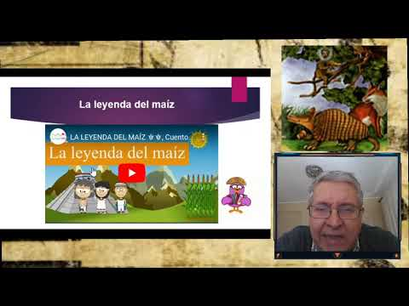](https://www.youtube.com/watch?v=8FgsCiivfUw)**

¡Si pinchas aquí, Veras la clase con tu profesor!

(En youtube)

**¡¡¡ALEGRATE CON EL TRABAJO EN CASA!!**

**V.-ACTIVIDAD a desarrollar: (pag 88)**

**Contenido:**

El ritmo se compone de tres **elementos** que son: el pulso, el acento y el compás.

Creamos música a partir de leyendas americanas

4 Los alumnos (o el docente les narra) una o más leyendas o mitos de origen americano o latinoamericano, como El Tatú y su abrigo, <https://www.youtube.com/watch?v=1q2LKksjcGw> El origen del maíz <https://www.youtube.com/watch?v=W4yD3N40OBs> u otra <https://www.youtube.com/watch?v=HdsW1rh2CsI> del calafate <https://www.youtube.com/watch?v=AtjrzPZuz9c> el espantapájaros . En conjunto, identifican su origen y algunos aspectos relevantes de la historia (por ejemplo: si la narración trata del origen del maíz, se refuerza la importancia de ese alimento en América).. Se recomienda que tengan acceso a la mayor cantidad de material complementario para este tipo de proyectos, como imágenes y datos del pueblo o comunidad en que se genera la leyenda (costumbres, vestuario, idioma, etcétera).

5 transforman las leyendas trabajadas en la actividad anterior u otras en una pequeña obra musical. Con la ayuda del docente, crean música, textos y expresión corporal. (Lenguaje y Comunicación; Artes Visuales; Ciencias Naturales; Historia, Geografía y Ciencias Sociales

**VI.-Retroalimentación:**

**Se retroalimenta en las indicaciones generales**

**VII.-Fecha de envío**

**Debes mandar los trabajos hasta el miércoles 09 de septiembre**

**VIII.-Como y/o donde enviar**

**Estoy recepcionando trabajos en el colegio, el día miércoles desde las 9:00 a las 13:00 hras.-**

**Ticket de salida:**

**1.-Cuales son los elementos del ritmo:**

**a.-El timbre, la intensidad y el tiempo**

**b.-La melodía la armonía**

**c.-Pulso, el acento y el compás**